[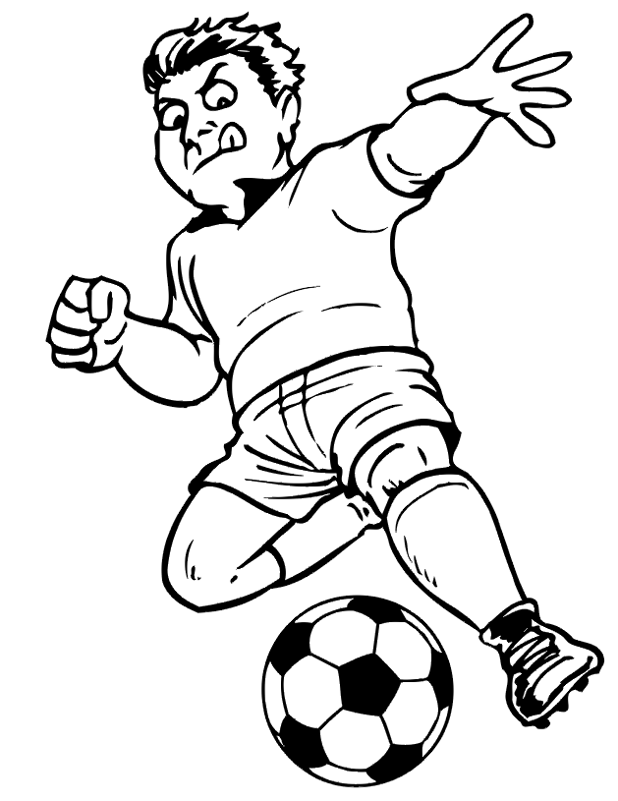](http://www.google.ca/url?sa=i&rct=j&q=&esrc=s&source=images&cd=&cad=rja&uact=8&ved=0ahUKEwj5iojvtLDXAhWG3oMKHb3CDyoQjRwIBw&url=http%3A%2F%2Flaguerche.com%2Fcoloriage%2Fsoccer%2F2%2F&psig=AOvVaw0HKCHNmOJtw-8rr1izG1Ds&ust=1510279802276338)

Avant de terminer mon texte…

|  |  |
| --- | --- |
| Mes idées sont toutes liées au sujet. |  |
| Mes phrases sont complètes et bien ponctuées. |  |
| J’ai respecté la longueur du texte demandée. |  |

**J’ai porté attention aux accords dans les GN**

|  |  |
| --- | --- |
| J’ai souligné les groupes du nom. |  |
| J’ai mis un point au-dessus du noyau dans le GN. |  |
| J’ai relié par une flèche le nom à son déterminant et à son adjectif. |  |
| J’ai écrit le genre (f,m) et le nombre (s, p) au-dessus du nom. |  |
| J’ai fait tous les accords nécessaires. |  |

J’ai fait mon code de correction

|  |  |
| --- | --- |
| Majuscules et signes de ponctuation |  |
| Accord dans le groupe du nom |  |
| Accord du verbe | [Résultats de recherche d'images pour « dessin sport »](https://www.google.ca/url?sa=i&rct=j&q=&esrc=s&source=images&cd=&cad=rja&uact=8&ved=0ahUKEwiBvfzOs7DXAhXL6YMKHb53DbQQjRwIBw&url=https%3A%2F%2Fwww.buzz2000.com%2Fdessin%2Fjdg-dessin-sport.html&psig=AOvVaw0sLOWR7bNjFZ-xbkfH02JX&ust=1510279462443193) |
| Accord de l’adjectif attribut |  |
| Accord du participe passé avec l’auxiliaire être |  |

Quelle(s) stratégie(s) as-tu utilisée(s) pour repérer les GN?

_________________________________________________

_________________________________________________

_________________________________________________

Comment as-tu accordé les GN dans ton texte?

_________________________________________________

_________________________________________________

_________________________________________________

Un défi que je me donne pour le prochain atelier d’écriture :

_________________________________________________

_________________________________________________

_________________________________________________

[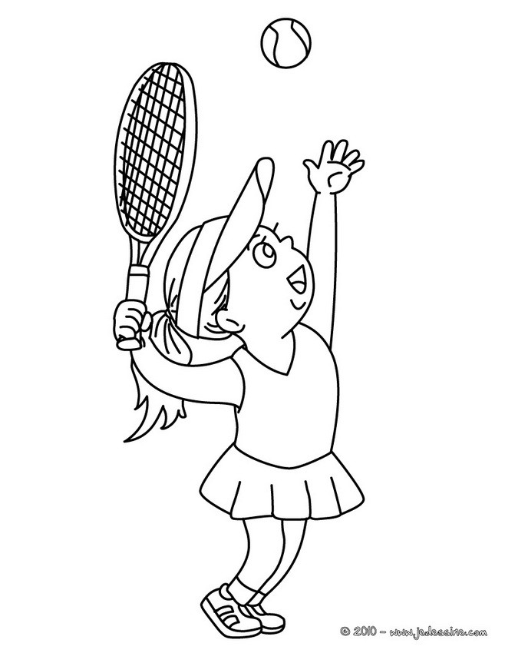](https://www.google.ca/url?sa=i&rct=j&q=&esrc=s&source=images&cd=&cad=rja&uact=8&ved=0ahUKEwjf2ZDMtLDXAhVowYMKHUKfBBEQjRwIBw&url=https%3A%2F%2Fwww.buzz2000.com%2Fdessin%2Fcoloriage-a-dessiner-raquette-tennis.html&psig=AOvVaw1FZFGz6HgabUWxF6Rno0LG&ust=1510279735296493)[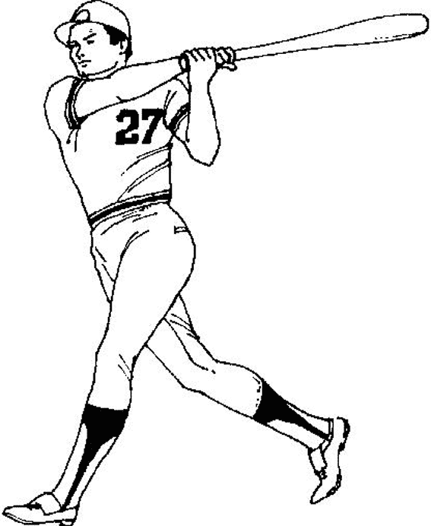](http://www.google.ca/url?sa=i&rct=j&q=&esrc=s&source=images&cd=&cad=rja&uact=8&ved=0ahUKEwjb6vmStLDXAhUp3IMKHad9AkMQjRwIBw&url=http%3A%2F%2Fwww.mescoloriages.com%2Fvie-quotidienne%2Fcoloriages%2Csports%2Cbaseball%2Fbaseball04.gif.shtml&psig=AOvVaw3Ds76LGokyaNq4fQ5gEiEu&ust=1510279609400523)